Заведующий отделением
Панфилова Ольга Леонидовна
Специалист по социальной работе
Гладких Лариса Николаевна
Специалист по социальной работе
Демидова Елена Ивановна
Специалист по социальной работе
Литовских Ирина Юрьевна
Юрисконсульт
Булышев Василий Викторович
Психолог
Якушенко Елена Викторовна
Социальный педагог
Балушка Екатерина Викторовна
Воспитатель
Батура Алла Владиславовна
Социальный работник
Егорова Елена Аркадьевна
Медицинская сестра
Сартова Сайнура Кабировна

Наш адрес:
628200, пгт. Междуреченский,
Ханты – Мансийского АО - Югры,
Кондинского района,
пгт. Междуреченский
ул. Комбинатская, д. 2
E-mail:kcson-fortuna@mail.ru
кабинет № 15, 17
тел. 8 (34677) 32-7-36

Режим работы отделения:
понедельник с 09-00 до 18-00
вторник – пятница с 09-00 до 17-00
перерыв с 13-00 до 14-00
выходной день - суббота, воскресенье

Бюджетное учреждение
Ханты - Мансийского автономного округа - Югры
«Комплексный центр социального обслуживания населения
«ФОРТУНА»

Отделение психолого-педагогической
помощи семье и детям

(сектор подготовки кандидатов в замещающие родители, служба профилактики семейного неблагополучия, служба «Экстренная детская помощь», сектор дневного пребывания детей и подростков)

Самовольные уходы детей.
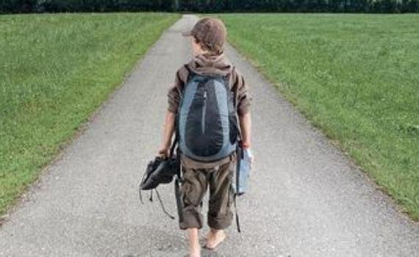

г.п. Междуреченский

Причиной ухода ребенка из семьи чаще всего являются:
1. Злоупотребление родителями спиртными напитками, родители зачастую не знают, где, с кем и как проводят время их дети;
2. Занятость родителей на работе, при этом у подростка не организован досуг и он предоставлен в течении дня сам себе, что способствует его бродяжничеству на улицах города, совершению административного правонарушения;
3. Занятость несовершеннолетних. Многие подростки не желают учиться и работать, или заниматься чем-либо полезным, хотя в настоящее время имеются возможности их трудоустройства или обучения даже при неполном образовании. При желании подростка устроиться или получить профессию ему оказывается содействие комиссии по делам несовершеннолетних и Центром занятости.
4. Резкие экономические перемены в России.
Что же касается причин самовольных уходов детей из государственных учреждений, то, как правило, это желание несовершеннолетних проживать с родственниками, иметь больше свободного времени, не соблюдать режим данного учреждения.
Уважаемые родители, если Вы столкнулись с ситуацией, когда Ваш ребенок бежит из дома, или у Вас с ним пропало взаимопонимание, не спешите винить в этом друзей подростка, школу, улицу. Загляните в себя! Все всегда начинается с семьи! То, что Вы заложили в своего ребенка, то и пожинаете. Не пытайтесь просто навязывать детям свою волю, свой контроль, детей нужно понять и принять. Будьте мудрее! Чаще смотрите в глаза своим детям, найдите общее занятие, стремитесь проводить с ребенком больше времени, интересуйтесь им, старайтесь жить его жизнью, не отмахивайтесь от подростка, когда он приходит к Вам со своими проблемами, какими бы мизерными и нелепыми они Вам

не казались. Да и просто ДРУЖИТЕ со своими детьми. И поверьте, Ваш ребенок быстро ответит взаимностью. Ведь зачем бежать от лучших друзей, самых верных, самых понимающих, самых любящих?
Уважаемые жители!!!
Если на улице вы столкнулись с чужим беспризорным ребенком:
1.Не проходите мимо, не отворачивайтесь, делая вид, что не замечаете его.
2.Попытайтесь заговорить с ним, обратите внимание на его внешний вид, состояние здоровья, попробуйте выяснить, где он живет, кто его родители, почему он оказался на улице, где и с кем в настоящее время обитает, на что существует.
3. Постарайтесь помочь этому ребенку.

